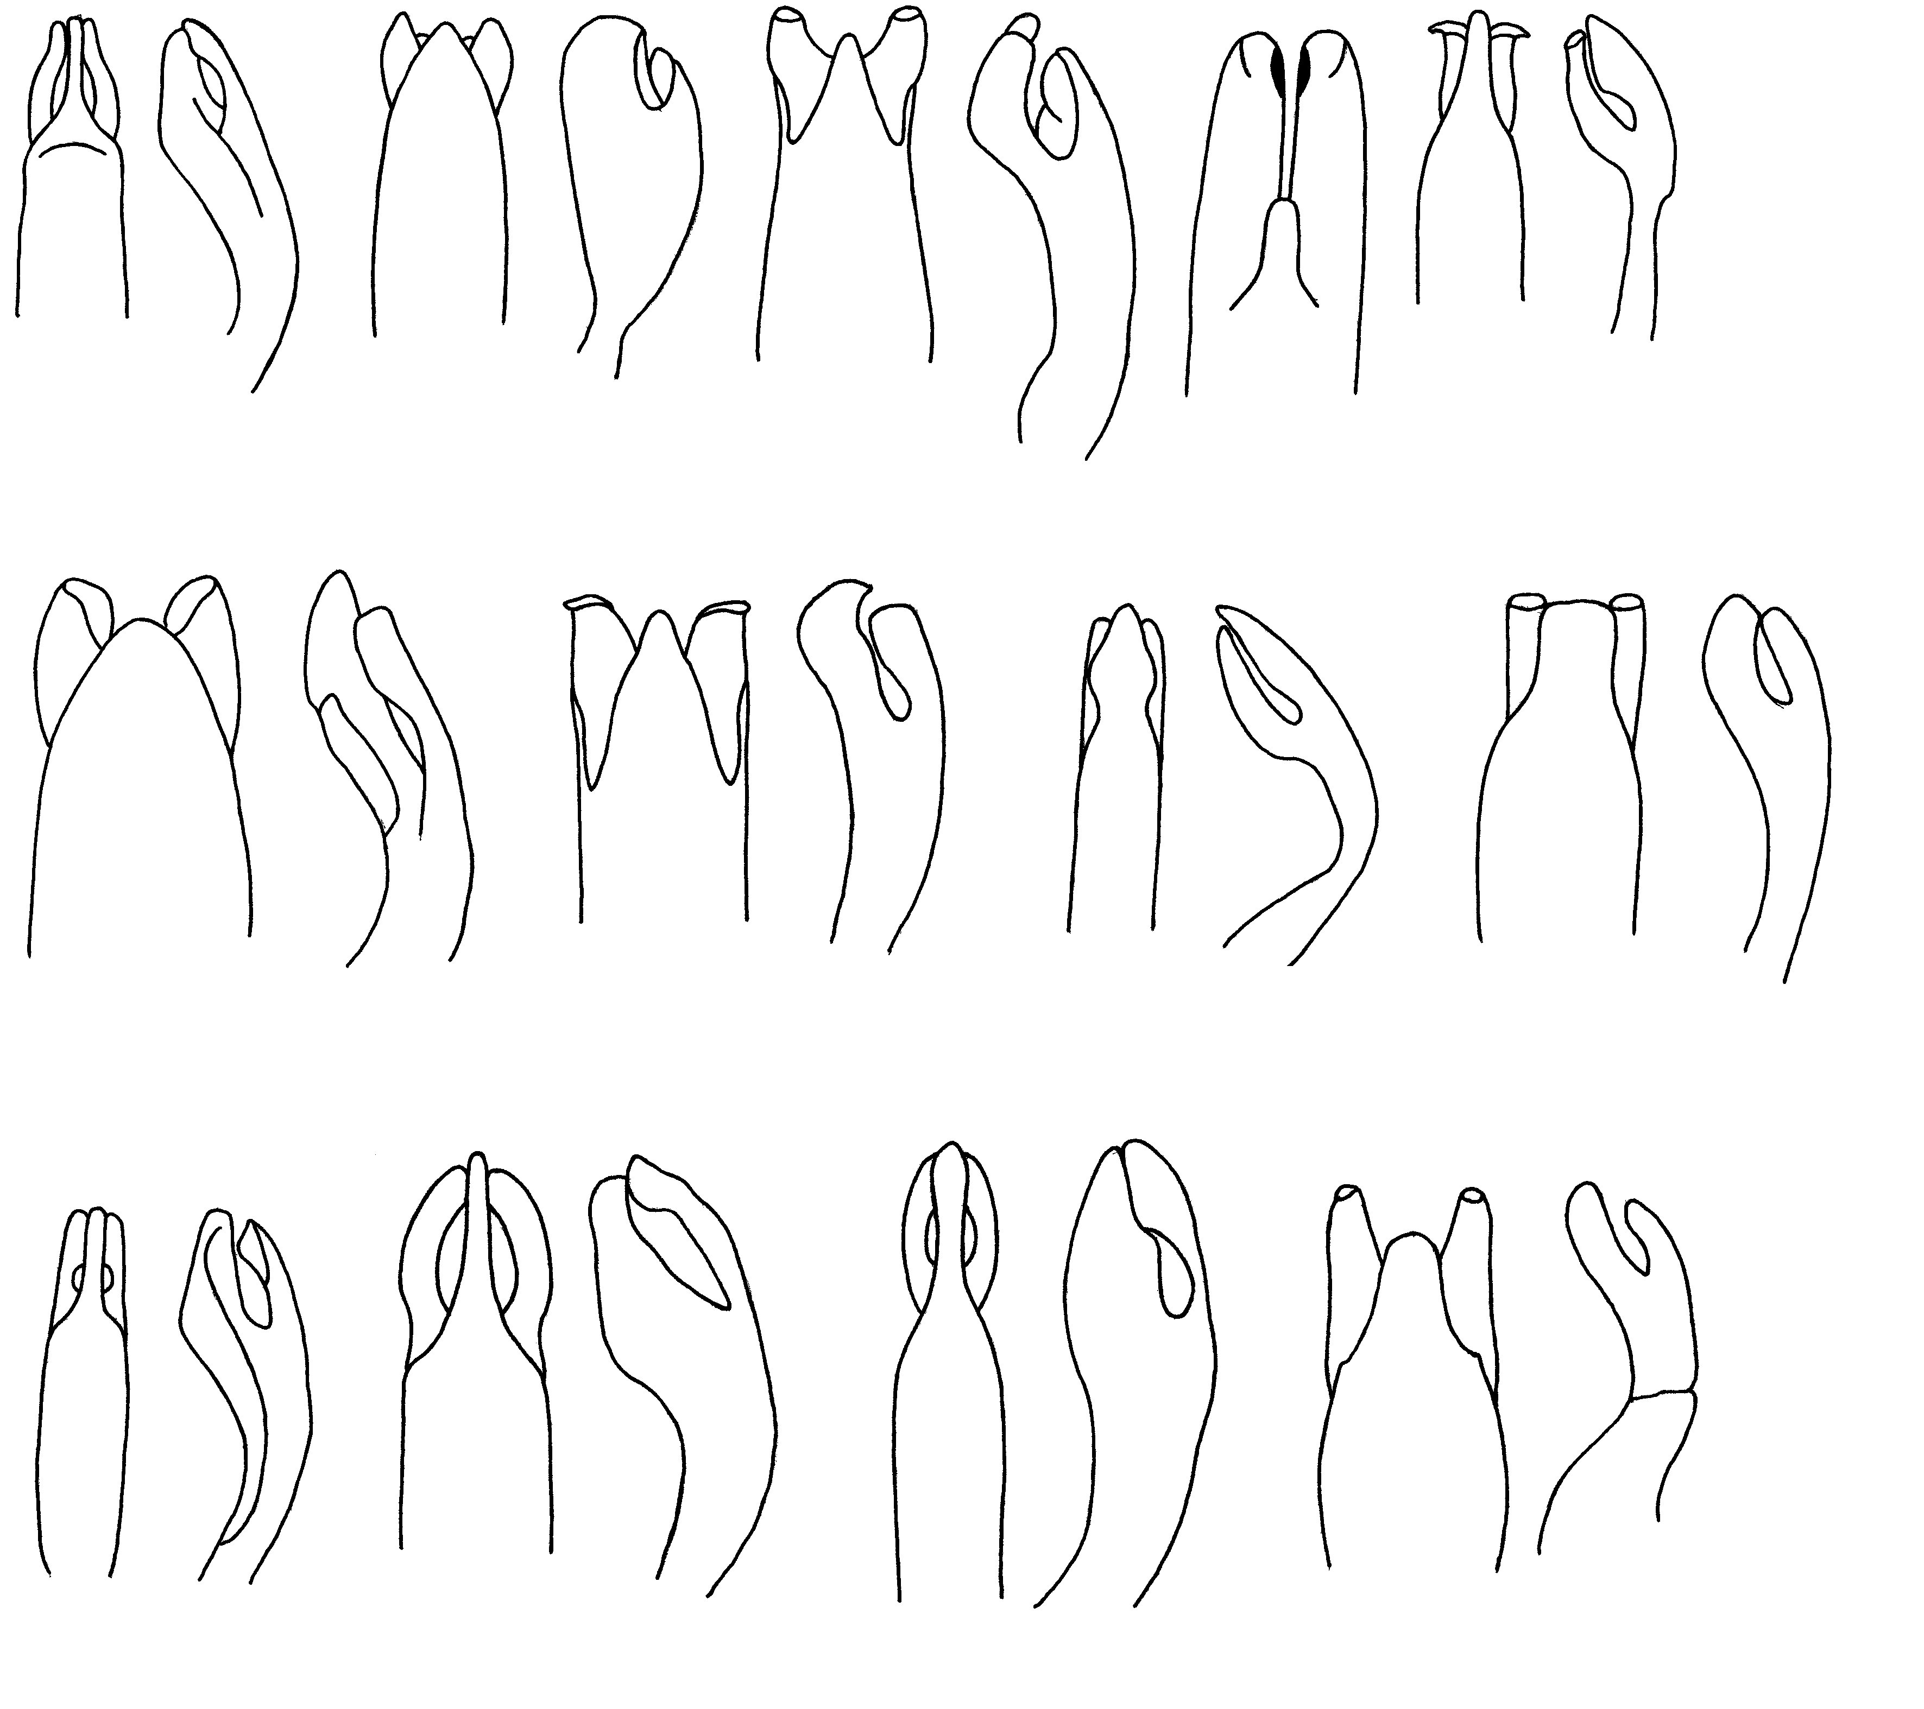
849
850
851
852
853
854
855
856
857
858
859
860
861
862
863
864
865
866
867
868
869
870
871
872
873
Рис. 849 - 873. Cryptocephalus. Эдеагус
849, 850 - C. sagamensis Tom.; 851, 852 - C. strigosus Germ.; 853, 854 - C. labiatus L.; 855 - C. kurentzovi L.Medv.; 856, 857 - C. ocellatus Drap.; 858, 859 - C. variceps Wse.; 860, 861 - C. exiguus amiculus Baly; 862, 863 - C. saliceti Zebe; 864, 865 - C. querceti Suffr.; 866, 867 - C. chrysopus Gmel.; 868, 869 - C. frontalis Marsh.; 870, 871 - C. polymorphus schmidti Jcbs.; 872, 873 - C. notogrammus Suffr.

